Wiersz do nauki: „Żuczek i żabki”
Jedna żabka z drugą żabką
napotkały żuka.
Stał na dróżce, gorzko płakał,
swojej mamy szukał.
Pocieszały żabki żuka:
- Twoja mama w lesie,
widziałyśmy, szła z koszyczkiem,
jagód ci przyniesie.
Żuczek zaraz przestał płakać,
otarł oczy łapką.
Ale zanim poszedł dalej,
podziękował żabkom.

Pytania:

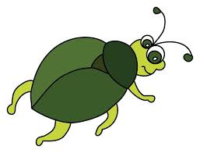
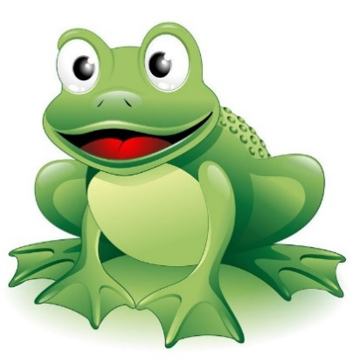
- Kogo spotkały żaby?
- Dlaczego płakał żuk?
- Co robiły żaby?
- Co zrobił żuczek?

